MENINGKATKAN KEMAMPUAN MENGENAL ANGKA MELALUI KEGIATAN BERMAIN KARTU ANGKA DI TAMAN
KANAK-KANAK LALLO SARANALANTANG
TALLANG KECAMATANMASAMBA
KABUPATENLUWU UTARA

SKRIPSI
Diajukan Untuk Memenuhi Sebagian Persyaratan Guna
Memperoleh Gelar Sarjana Pendidikan Pada Program Studi Pendidikan Anak Usia Dini
Strata Satu Fakultas Ilmu Pendidikan
Univrsitas Negeri Makassar

Oleh:
RUSNAI
NIM. 074904452

PROGRAM STUDI PENDIDIKAN GURU PENDIDIKAN ANAK USIA DINI
FAKULTAS ILMU PENDIDIKAN
UNIVERSITAS NEGERI MAKASSAR
2013
PENGESAHAN PEMBIMBING

Skripsi dengan judul: Meningkatkan Kemampuan Mengenal Angka Melalui Kegiatan Bermain Kartu Angka di Taman Kanak-Kanak Lallo Sarana Lantang Tallang Kecamatan Masamba Kabupaten Luwu Utara

Atas nama:
Nama : RUSNAI
NIM : 074904452
Program Studi : Pendidikan Guru Pendidikan Anak Usia Dini
Fakultas : Ilmu Pendidikan
Setelah diperiksa dan diteliti, telah memenuhi syarat untuk diujikan.

Makassar, Februari 2013

Disahkan Oleh,
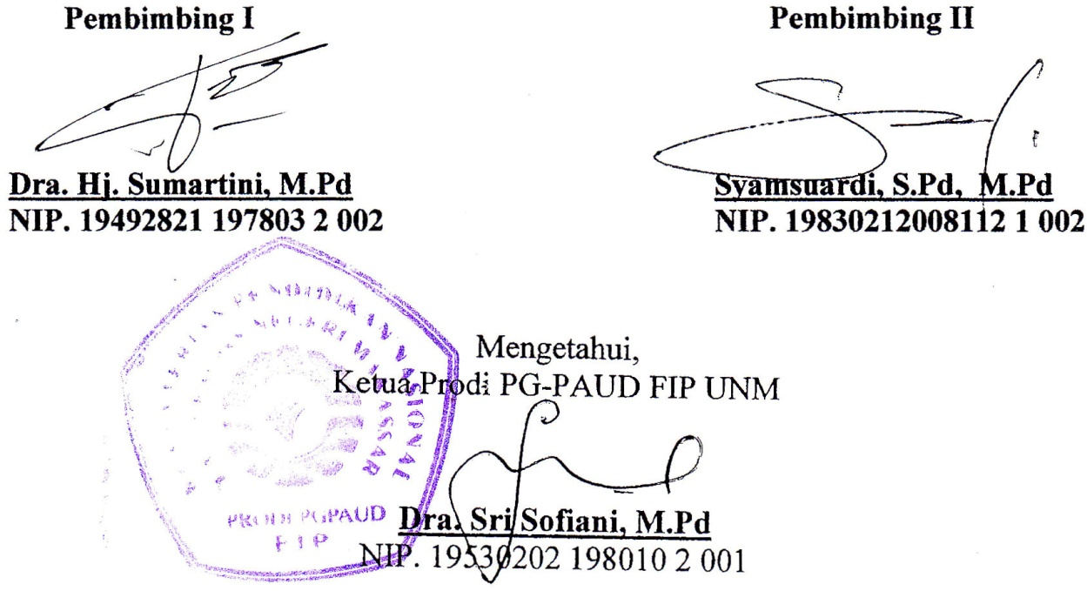
Pembimbing I Pembimbing II

Dra. Hj. Sumartini, M.Pd Syamsuardi, S.Pd, M.Pd
NIP. 19492821 197803 2 002 NIP. 19830212008112 1 002

Mengetahui,
Ketua Prodi PGPAUD FIP UNM

Dra. Sri Sofiani, M.Pd.
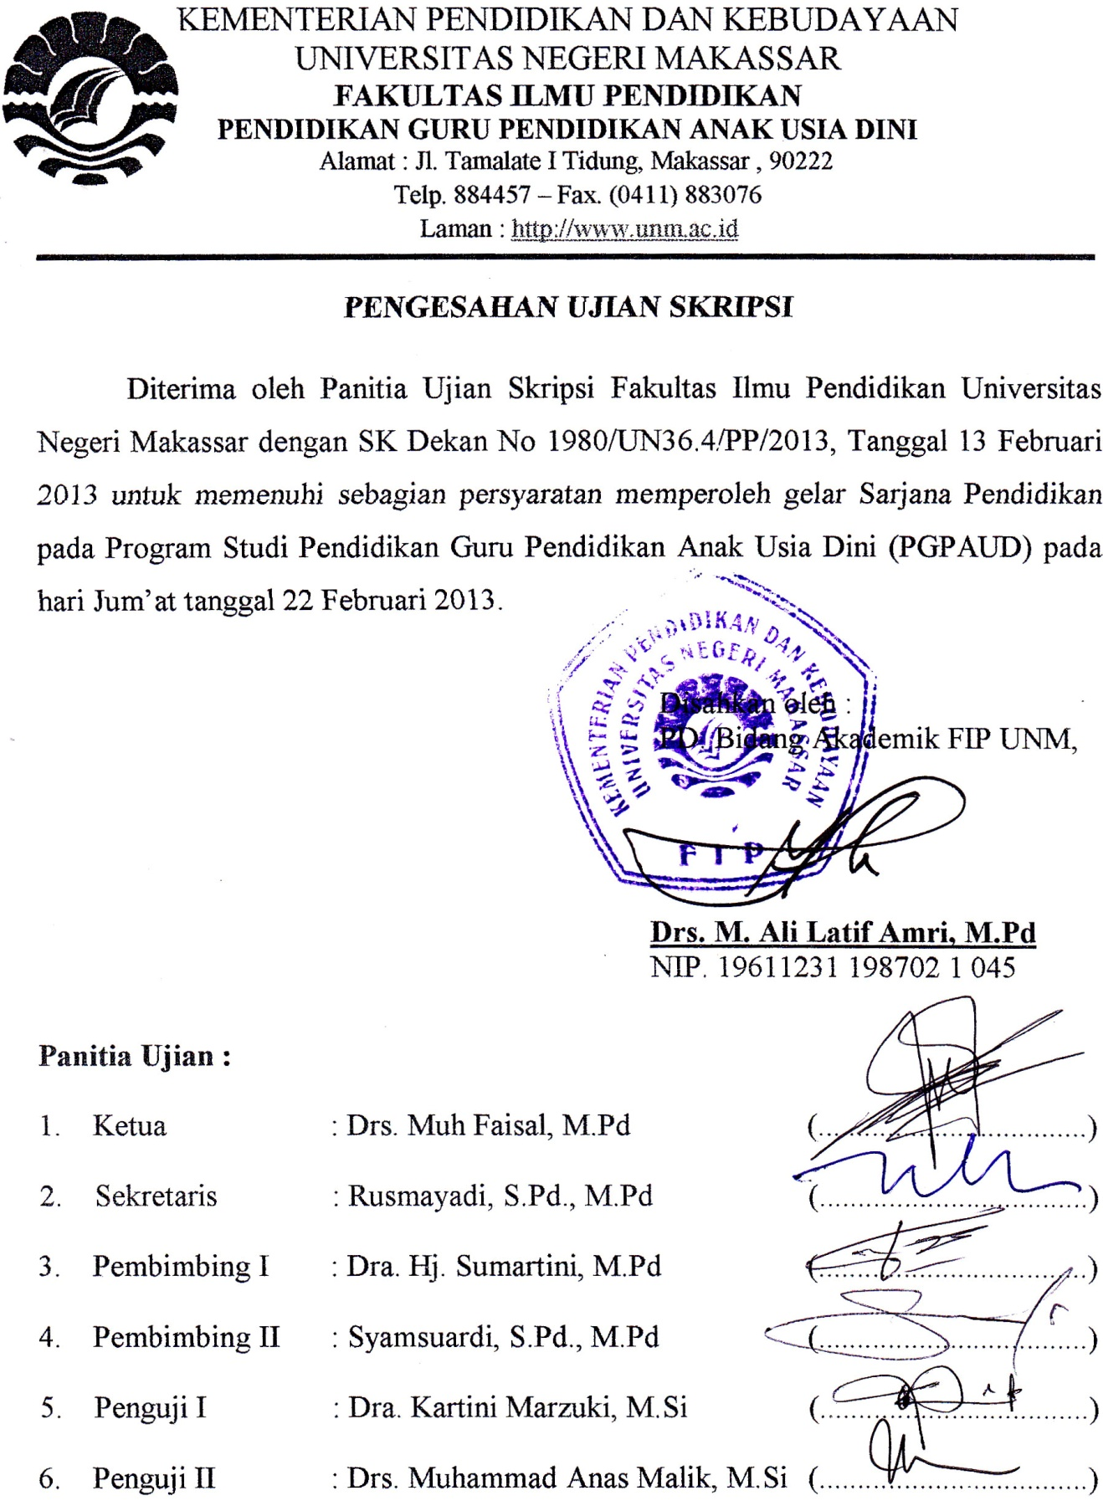
PERNYATAAN KEASLIAN SKRIPSI

Saya yang bertanda tangan di bawah ini:
Nama : RUSNAI
NIM : 074904452
Jurusan/Program Studi : Pendidikan Guru Pendidikan Anak Usia Dini
Judul Skripsi : Meningkatkan Kemampuan Mengenal Angka Melalui Kegiatan Bermain Kartu Angka di Taman Kanak-Kanak Lallo Sarana Lantang Tallang Kecamatan Masamba Kabupaten Luwu Utara

Menyatakan dengan sebenarnya bahwa Skripsi yang saya tulis ini benar-benar merupakan hasil karya saya sendiri dan bukan merupakan pengambilalihan tulisan atau pikiran orang lain yang saya akui sebagai hasil tulisan atau pikiran sendiri.
Apabila dikemudian hari terbukti atau dapat dibuktikan bahwa skripsi ini hasil jiplakan, maka saya bersedia menerima sanksi atas perbuatan tersebut sesuai ketentuan yang berlaku.

Makassar, 04 Februari 2013
Yang Membuat Pernyataan;

RUSNAI

MOTTO

Orang-orang yang sukses telah belajar membuat diri mereka melakukan hal
yang harus dikerjakan ketika hal itu memang harus dikerjakan,
entah mereka menyukainya atau tidak.
(Aldus Huxley)

Karya ini kuperuntukkan bagi kedua orang tuaku yang senantiasa mendoakanku. Untuk saudara-saudarakuyang selalumemberikan motivasi.
Dan untuk teman-temanku yang selalu setia menemaniku.

ABSTRAK

Rusnai, 2013. Skripsi Meningkatkan Kemampuan Mengenal Angka Melalui Kegiatan Bermain Kartu Angka di Taman Kanak-kanak Lallo Sarana Lantang Tallang Kecamatan Masamba Kabupaten Luwu Utara. Dibimbing oleh Dra. Hj. Sumartini, M.Pd dan Syamsuardi, S.Pd,M.Pd.Program Studi Pendidikan Guru Pendidikan Anak Usia Dini Fakultas Ilmu Pendidikan Universitas Negeri Makassar.

Masalah utama dalam penelitian ini adalah apakah melalui kegiatan bermain kartu angka dapat meningkatkan kemampuan mengenal angka di Taman Kanak-kanak Lallo Sarana Kecamatan Masamba Kabupaten Luwu Utara. Penelitian ini bertujuan untuk meningkatkan kemampuan mengenal angka melalui bermain kartu angka. Menggunakan pendekatan kualitatif dengan jenis Penelitian Tindakan Kelas (PTK). Subjek penelitian adalah 17 anak dan 1 orang guru.Teknik pengumpulan data yang digunakan yaitu observasi dan dokumentasi. Adapun analisis data dilakukan melalui langkah-langkah mereduksi data, menyimpulkan data, dan menarik kesimpulan. Hasil penelitian siklus I menunjukkan bahwa penggunaan kartu angka dapat meningkatkan kemampuan anak dalam mengenal angka di Taman Kanak-kanak Lallo Sarana Lantang Tallang Kecamatan Masamba Kabupaten Luwu Utara. Hal ini dapat dilihat anak sudah mampu melakukan kegiatan-kegiatan pengembangan seperti membilang dan menyebutkan lambang bilangan 1-10 serta menunjuk lambang bilangan dari 1-10.Pada siklus I bahwa 12 orang anak kurang mampu mengenal angka 1-10 meningkat karena guru menjelaskan kurang menarik. Pada siklus II bahwa 15 orang anak mengenal angka 1-10 meningkat karena guru menjelaskan sudah menarik.

PRAKATA

Puji syukur dipanjatkan kehadirat Tuhan Yang Maha Kuasa, karena berkat rahmat serta hidayah-Nyalah, sehingga skiripsi yang berjudul “Meningkatkan Kemampuan Mengenal Angka Melalui Kegiatan Bermain Kartu Angka di Taman Kanak-Kanak Lallo Sarana Lantang Tallang Kecamatan Masamba Kabupaten Luwu Utara”, dapat diselesaikan. Penulisan ini dimaksudkan untuk memenuhi salah satu persyaratan guna memperoleh sebutan Sarjana Pendidikan dan menyelesaikan studi Program Pendidikan Guru Pendidikan Anak Usia Dini pada Fakultas Ilmu Pendidikan Universitas Negeri Makassar.
Dalam penulisan skripsi ini, penulis banyak mendapat bantuan dari berbagai pihak, baik materil maupun bersifat moril. Untuk itu, saya ucapkan terima kasih yang mendalam kepada Dra. Hj. Sumartini, M.Pd dan Syamsuardi, S.Pd, M.Pd. sebagai dosen pembimbing yang telah memberikan bimbingan dan motivasi selama penyusunan skripsi ini. Selanjutnya terima kasih juga kami haturkan kepada:
- Prof. Dr. H. Arismunandar, M.Pd., selaku Rektor Universitas Negeri Makassar, yang telah memberi peluang untuk mengikuti proses perkuliahan pada Program Studi Pendidikan Guru Pendidikan Anak Usia Dini Fakultas Ilmu Pendidikan UNM.
- Prof. Dr. H. Ismail Tolla, M.Pd. selaku Dekan;Drs. M. Ali Latif Amri, M.Pd., selaku PD. I; Drs. A. Mappincara, M.Pd., selaku PD. II; Drs. Muh. Faisal, M.Pd., selaku PD III FIP UNM yang telah memberikan layanan akademik, administrasi, dan kemahasiswaan selama proses pendidikan dan penyelesaian studi.
- Dra. Sri Sofiani, M.Pd. dan Arifin Manggau, S.Pd., M.Pd. masing-masing selaku Ketua dan Sekretaris Program Studi PGPAUD FIP UNM, yang dengan penuh perhatian memberikan bimbingan dan memfasilitasi penulis selama proses perkuliahan.
- Bapak dan Ibu Dosen Program Studi Pendidikan Guru Pendidikan Anak Usia Dini Fakultas Ilmu Pendidikan Universitas Negeri Makassar yang telah banyak memberikan bimbingan sehingga memperlancar dalam penulisan skripsi ini.
- Kepala Sekolah, Guru, serta Staf di lingkungan di Taman Kanak-kanak Lallo Sarana Lantang Tallang Kecamatan Masamba Kabupaten Luwu Utara yang telah memberikan kesempatan untuk melakukan penelitian selama ini.
- Ayahanda dan ibu yang telah memberikan kasih sayang dan sumbangsih moril dan material, serta doa sehingga penulis dapat menyelesaikan studi ini.
- Seluruh rekan mahasiswa PGPAUD Fakultas Ilmu Pendidikan Universitas Negeri Makassar yang tidak bisa saya ucapkan satu-persatu, serta sahabat-sahabatku yang telah memberikan bantuan dan kerjasamanya dalam perkuliahan serta dalam penyusunan skripsi
Penulis sendiri dalam penyusunan Skripsi ini, masih terdapat beberapa kekurangan. Oleh karena itu, saran dan kritik yang bersifat membangun senantiasa diharapkan demi kesempurnaan karya ini. Semoga segala bantuan yang diberikan selama itu bermanfaat bagi penulis dan orang lain serta bernilai ibadah, Amin.
Masamba, 04 Februari 2013

Penulis
DAFTAR ISI

Halaman
HALAMAN SAMPUL i
PENGESAHAN PEMBIMBING ii
PENGESAHAN UJIAN SKRIPSI …………………………………………………… iii
PERNYATAAN KEASLIAN SKRIPSI iv
MOTTO v
ABSTRAK vi
PRAKATA vii
DAFTAR ISI ix
BAB I PENDAHULUAN 1
A. Latar Belakang 1
B. Rumusan Masalah 3
C. Tujuan Penelitian 4
D. Manfaat Penelitian 4
BAB II KAJIAN PUSTAKA, KERANGKA PIKIR DAN HIPOTESIS TINDAKAN 5
A. Kajian Pustaka 5
- Kemampuan Mengenal Angka 5
- Kegiatan Bermain Anak 9
- Kartu Angka 13
B. Kerangka Pikir 20
C. Hipotesis Tindakan 22
BAB III METODE PENELITIAN 23
A. Pendekatan dan Jenis Penelitian 23
B. Fokus Penelitian 23
C. Setting dan Subjek Penelitian 24
D. Rancangan Tindakan 24
E. Teknik dan Prosedur Pengumpulan Data 31
F. Teknik Analisis Data dan Indikator Keberhasilan 32
BAB IV HASIL PENELITIAN DAN PEMBAHASAN 33
- Hasil Penelitian 33
- Pembahasan 52
BAB V KESIMPULAN DAN SARAN 54
- Kesimpulan 54
- Saran 54
DAFTAR PUSTAKA 56
LAMPIRAN 58

DAFTAR TABEL

Halaman
Tabel 4.1 Pelaksanaan Pembelajaran 1 Siklus I 35
Tabel 4.2. Pelaksanaan Pembelajaran 2 Siklus I 39
Tabel 4.3. Pelaksanaan Pembelajaran 1 Siklus II 44
Tabel 4.4. Pelaksanaan Pembelajaran 2 Siklus II 48

DAFTAR GAMBAR

Gambar Halaman
2.1 Kerangka Pikir 21
3.1 Prosedur Penelitian 25

DAFTAR LAMPIRAN

Halaman
Lampiran 1. Kisi-Kisi Instrumen 58
Lampiran 2. Lembar Observasi Aspek Guru Pertemuan I Siklus I 59
Lampiran 3. Lembar Observasi Aspek Guru Pertemuan 2 Siklus I 61
Lampiran 4. Lembar Obsevasi Aspek Guru Pertemuan I Siklus II 63
Lampiran 5. Lembar Obsevasi Aspek Guru Pertemuan 2 Siklus II 65
Rencana Kegiatan Harian 67
Lampiran 6. Hasil Observasi Kemampuan Mengenal Angka Anak
Siklus I Pertemuan I 71
Lampiran 7. Hasil Observasi Kemampuan Mengenal Angka Anak
Siklus I Pertemuan 2 72
Lampiran 8. Hasil Observasi Kemampuan Mengenal Angka Anak
Siklus II Pertemuan I 73
Lampiran 9. Hasil Observasi Kemampuan Mengenal Angka Anak
Siklus II Pertemuan 2 74
Dokumentasi 75
Persuratan 78
Riwayat Hidup 82

SKRIPSI

MENINGKATKAN KEMAMPUAN MENGENAL ANGKA MELALUI KEGIATAN BERMAIN KARTU ANGKADI TAMAN
KANAK-KANAK LALLO SARANALANTANG
TALLANG KECAMATANMASAMBA
KABUPATENLUWU UTARA

RUSNAI
074904452

PROGRAM STUDI PENDIDIKAN GURU PENDIDIKAN ANAK USIA DINI
FAKULTAS ILMU PENDIDIKAN
UNIVERSITAS NEGERI MAKASSAR
2013

